脚本日志输出带时间戳

**注意：本方法只修改主脚本输出的日志文本，游戏本体输出的日志文本没有改变。**

主脚本文件找到如截图所示位置，截图左侧有代码行数可以参考，主脚本版本为3.3.1.100，其他版本不一定是相同的行数，可以搜索“messageQueue”进行定位。

按红框所示添加代码。代码文本附在截图下方。

保存脚本，游戏页面刷新后生效。

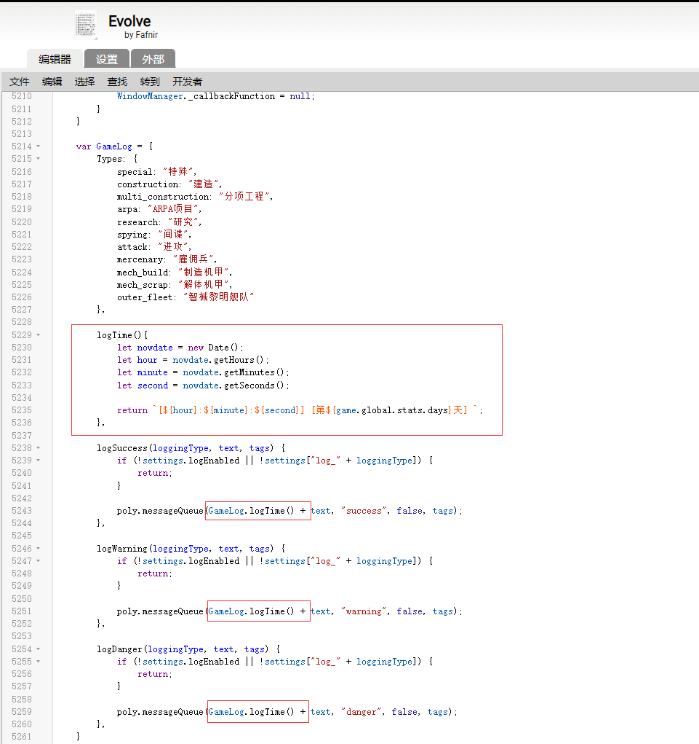

GameLog内添加函数

logTime(){

let nowdate = new Date();

let hour = nowdate.getHours();

let minute = nowdate.getMinutes();

let second = nowdate.getSeconds();

return `[${hour}:${minute}:${second}] [第${game.global.stats.days}天] `;

},

三处poly.messageQueue的参数text改为GameLog.logTime() + text